PROJETO DE LEI Nº ____, DE 2023

QUE RECONHECE COMO UTILIDADE PÚBLICA MUNICIPAL, A INSTITUIÇÃO DENOMINADA FUNDAÇÃO ORVALHO DE HERMON – FOH, MANTEDORA DA ESCOLA JARDIM DE DEUS E DÁ OUTRAS PROVIDÊNCIAS”.

O PREFEITO MUNICIPAL DE SANTANA,

Faço saber que a Câmara Municipal aprovou e eu, nos termos do Art. 30 da Lei Orgânica do Município de Santana, sanciono a seguinte Lei.
Art.1º - Fica reconhecida como de UTILIDADE PÚBLICA MUNICIPAL, a instituição denominada de “FUNDAÇÃO ORVALHO DE HERMON ”, instituição sem fins lucrativos, mantedora da escola ensino infantil “Jardim de Deus” , constituída 1992 como creche e tornada fundação em 1998, inscrita no CNPJ nº 34.948.471/0001-48, devidamente registrada na cidade de Santana - AP, Estado do Amapá desde o ano de 1992, popularmente conhecida como “FUNDAÇÃO ORVALHO DE HERMON” , situado na Av :José de Anchieta- Número 1050, entre Rua Salvador Diniz e Costa Silva, Bairro Hospitalidade.– Santana – AP.

Art. 2º - Aplica-se a “FUNDAÇÃO ORVALHO DE HERMON”, assim como a qualquer entidade da qual seja a mesma mantenedora, os benefícios e isenções fiscais de que trata a Lei Complementar nº. 001/ 2005, de 21 de dezembro de 2005 - Código Tributário do Município de Santana.

Art. 3° – Esta Lei entra em vigor na data de sua publicação, revogada as disposições em contrário.
PALÁCIO DR. FÁBIO JOSÉ DOS SANTOS, SEDE DO PODER LEGISLATIVO MUNICIPAL, CIDADE SANTANA/ AP, GABINETE DO PARLAMENTAR VEREADOR MÁRIO DA SILVA BRANDÃO- PL, 20 DE MARÇO DE 2023.

Vereador Mário Brandão PL

JUSTIFICATIVA

Trata-se do Projeto de Lei, que visa declarar de Utilidade Pública à “FUNDAÇÃO ORVALHO DE HERMON”, mantendora da escola Jardim de Deus, cuja finalidade é desenvolver trabalhos sociais na área da Educação infantil até ensino fundamental 1, onde a mesma também faz parte de trabalhos sociais ligado a igreja Evangélica.
A fundação se destaca por sua educação e trabalho social de qualidade, onde ja saiu em vários livros publicados pela UNICAMP, por seus projetos ousados e inovadores, evidenciando e mostrando a contribuição que a mesma vem trazendo á 30 anos para a comunidade santanense.
A concessão do título de utilidade pública é uma forma que se tem de contribuir com instituições, como a supracitada na busca por incentivo para os seus próprios projetos, através de convênios com órgãos públicos ou empresas privadas, além de desenvolver as atividades já inseridas nas comunidades.
Urge, a necessidade de explicar que a presente matéria em nada diz respeito a Lei 374/98 – PMS, que tornou de utilizade pública a creche FUNDAÇÃO ORVALHO DE HERMON, pois a utilidade pública aqui pleiteada é da Fundação, em virtude da mudança de personalidade jurídica da instituição.
Ante o exposto, cumprindo com os demais requisitos legais, considerando a relevância social e assistencial da presente propositura, solicito a aprovação desta matéria, com o apoio dos nobres pares, nesta casa legislativa.

Vereador Mário Brandão PL

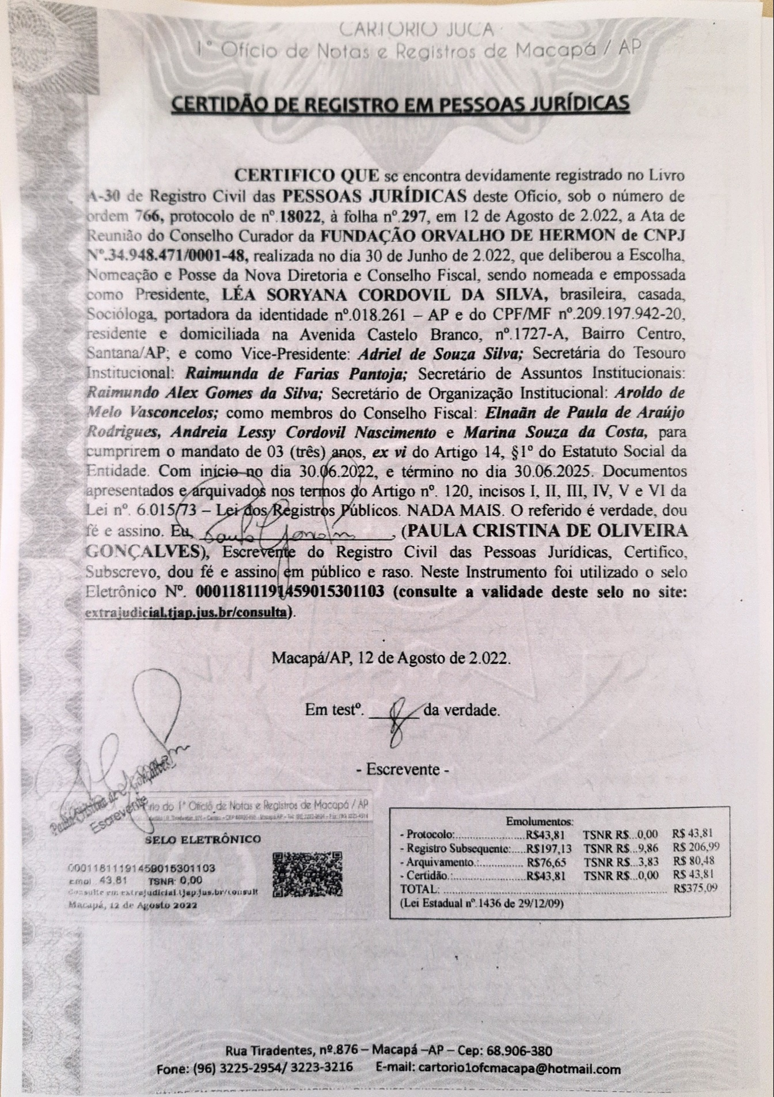
ANEXOS:
